ΕΝΟΤΗΤΑ 13 ΓΛΩΣΣΑ
Τρόποι ζωής και επαγγέλματα
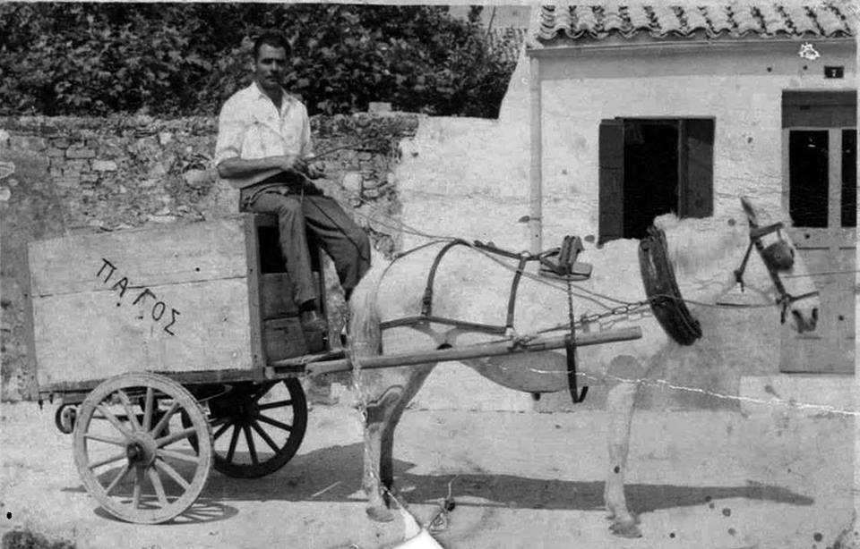
Ανοίγουμε το βιβλίο της γλώσσας μας στην ενότητα 13 και διαβάζουμε τη συνέντευξη με τον κύριο Μανόλη, δύο φορές, όπου περιγράφει τη ζωή στο νησί, τα επαγγέλματα που έκαναν παλιά οι κάτοικοι και τι άλλαξε μέσα στο χρόνο. Στη συνέχεια απαντήστε προφορικά την ερώτηση 1 στα α,β,γ.
Εργασία 1 : Αφού συζητήσετε πρώτα με τους γονείς σας, προσπαθήσετε να αναπτύξετε γραπτά τα επαγγέλματα με τα οποία ασχολούνται σήμερα οι κάτοικοι της Χίου.
Εργασία 2: Δείτε προσεχτικά το παρακάτω video και γράψτε σε μια παράγραφο αυτό που σας συγκίνησε ή σας εντυπωσίασε.
https://www.youtube.com/watch?v=whJs7L4D5kw
Ανοίξτε τη Γραμματική σας στη σελίδα 200 και θυμηθείτε τον ευθύ και πλάγιο λόγο.
Ευθύς λέγεται ο λόγος μέσω του οποίου μεταδίδονται τα λόγια ενός προσώπου άμεσα, δηλαδή έτσι ακριβώς όπως τα είπε. Π.χ:
- Θα διαβάσω σε λίγο.
- Πού πήγες;
- Θυμήθηκα πως έχω κάποια δουλειά.
- Εντάξει, τα λέμε.

Πλάγιος λόγος
Πλάγιος λόγος λέγεται ο λόγος μέσω του οποίου μεταδίδονται τα λόγια ενός προσώπου έμμεσα, δηλαδή όχι ακριβώς όπως τα είπε αλλά όπως μας τα μεταφέρει ένα τρίτο πρόσωπο.
Π.χ.:
Ο Γιάννης τον ρώτησε γιατί φεύγει.
Εκείνος απάντησε πως έχει κάποια δουλειά.

Για να μετατρέψουμε τον ευθύ λόγο σε πλάγιο:

- Προσθέτουμε τα ονόματα των προσώπων,
- Βάζουμε συνδέσμους για να ενώσουμε τις προτάσεις
- Χρησιμοποιούμε ρήματα όπως "ρώτησε", "απάντησε", "είπε" .
- Αλλάζουμε το πρόσωπο των ρημάτων από πρώτο σε τρίτο.
- Παραλείπουμε τις παύλες.

Π.χ.:
Ευθύς λόγος: - Έχεις πολλή δουλεία;
Πλάγιος λόγος: Ο Δημήτρης τον ρώτησε αν έχει πολλή δουλειά.

"ο Δημήτρης", "τον" (δηλαδή αυτόν) >>> μπαίνουν τα πρόσωπα
"αν" >>> μπαίνει ο σύνδεσμος που ενώνει τις προτάσεις
"ρώτησε" >>> το ρήμα που χρησιμοποιούμε
το ρήμα "έχεις" >>> μπαίνει σε τρίτο πρόσωπο "έχει"
Προσοχή:
Στον ευθύ λόγο τα λόγια ενός προσώπου μπορεί να είναι μέσα σε εισαγωγικά («»), ενώ προηγείται διπλή τελεία (:). Στην περίπτωση αυτή όταν μετατρέπουμε τον ευθύ σε πλάγιο λόγο, παραλείπουμε τα εισαγωγικά και τη διπλή τελεία, ενώ κάποιες λέξεις μπορεί να αλλάξουν ανάλογα με το νόημα.
Π.χ.:
Ευθύς λόγος: Ο δάσκαλος είπε: «Ανοίξτε τα βιβλία σας».
Πλάγιος λόγος: Ο δάσκαλος είπε ν' ανοίξουν τα βιβλία τους.

Κάνε εξάσκηση στην παρακάτω άσκηση:

Να αλλάξετε ό,τι χρειάζεται, ώστε να μετατρέψετε τον ευθύ λόγο σε πλάγιο και αντίστροφα.
ΕΥΘΥΣ ΛΟΓΟΣ | ΠΛΑΓΙΟΣ ΛΟΓΟΣ
.................................................................  .................................................................  .................................................................  .................................................................  ................................................................. | Η Βασιλική ρώτησε τον ταμία του θεάτρου αν έχει αρχίσει η παράσταση κι εκείνος της απάντησε ότι θα ξεκινήσει σε δέκα λεπτά..

ΕΥΘΥΣ ΛΟΓΟΣ | ΠΛΑΓΙΟΣ ΛΟΓΟΣ
.................................................................  .................................................................  .................................................................  .................................................................  ................................................................. | Ο σκηνοθέτης ρώτησε τους ηθοποιούς αν είναι έτοιμοι για την πρόβα κι εκείνοι απάντησαν ότι μπορούν να ξεκινήσουν.

ΕΥΘΥΣ ΛΟΓΟΣ | ΠΛΑΓΙΟΣ ΛΟΓΟΣ
Ο Στέφανος ρώτησε:  - Πώς ονομάζεται αυτό το θεατρικό έργο;  - Δε θυμόμαστε, απάντησαν τα παιδιά. | .................................................................  .................................................................  .................................................................  .................................................................  .................................................................

ΕΥΘΥΣ ΛΟΓΟΣ | ΠΛΑΓΙΟΣ ΛΟΓΟΣ
Η δασκάλα ρώτησε:  - Πώς σας φάνηκε η παράσταση, παιδιά;  - Υπέροχη, απάντησαν εκείνα. | .................................................................  .................................................................  .................................................................  .................................................................  .................................................................

ΕΥΘΥΣ ΛΟΓΟΣ | ΠΛΑΓΙΟΣ ΛΟΓΟΣ
-Πόσο χρονών είσαι; Ρώτησε η Κική.  - Δώδεκα, της απάντησε εκείνος. | .................................................................  .................................................................  .................................................................  .................................................................  .................................................................

ΕΥΘΥΣ ΛΟΓΟΣ | ΠΛΑΓΙΟΣ ΛΟΓΟΣ
.................................................................  .................................................................  ................................................................. | Τον ρώτησε αν θα έρθει μαζί της κι εκείνος απάντησε πως δεν ήξερε ακόμα.

Τέλος, κάντε την άσκηση 5 του βιβλίου σας στην οποία μεταφέρουμε τον πλάγιο λόγο σε ευθύ.

